C.A.P.

RÉPARATION DES CARROSSERIES

Session 2023

EP1 – Analyse d’une situation professionnelle

Durée : 2 heures Coefficient : 4

DOSSIER TECHNIQUE

Ce dossier comprend 24 pages numérotées de DT 1/24 à DR 24/24.

CERTIFICAT D’IMMATRICULATION

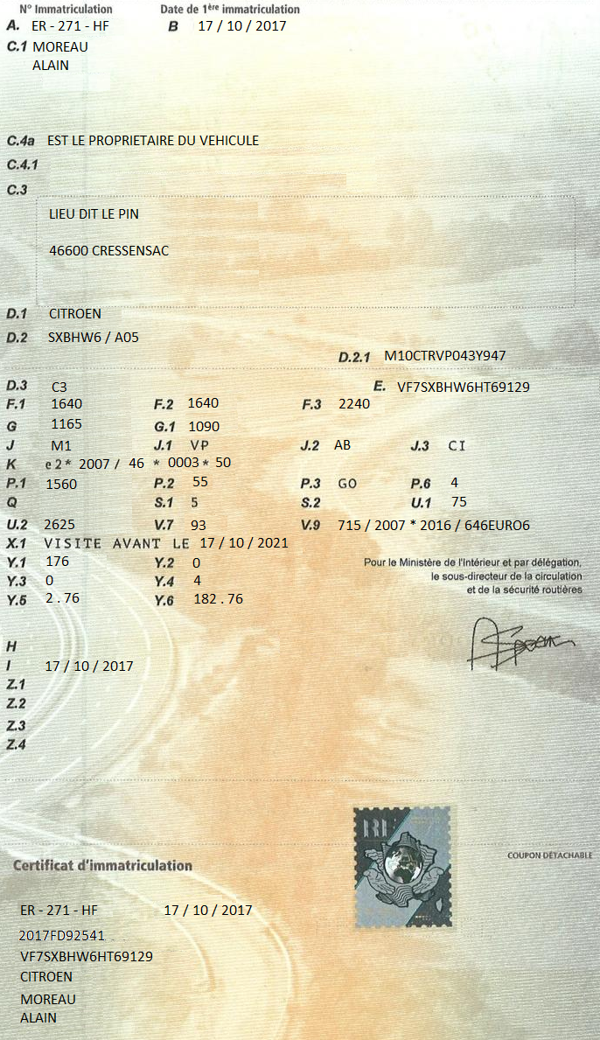

MISE HORS ET EN SERVICE : SYSTÈMES PYROTECHNIQUES

1. Mise hors service

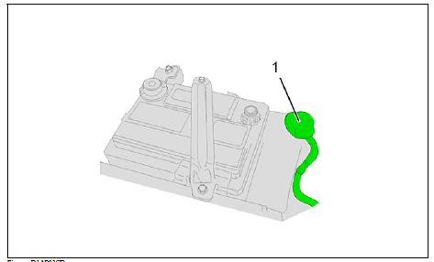

Desserrer puis débrancher le câble négatif (1) de la batterie de servitude.
Protéger le câble et la borne négative pour éviter tout contact.

ATTENTION : Attendre un minimum de 5 minutes avant toutes interventions (décharge de la réserve d’énergie du calculateur de coussins gonflables).

ATTENTION : En aucun cas le calculateur ne doit être déposé connecteur branché.

Déconnecter le connecteur du calculateur de coussins gonflables.

2. Mise en service

IMPÉRATIF : L’environnement des coussins gonflables et des ceintures pyrotechniques doit être dégagé, sans objets ni occupants.

Contact coupé : connecter le connecteur du calculateur de coussins gonflables.

Rebrancher le câble négatif de la batterie de servitude.
Côté conducteur, porte ouverte, mettre le contact, tout en dégageant la zone de déploiement du module volant de direction.

Contrôler le bon fonctionnement du système par les voyants de défauts coussin gonflable.

EXTRAIT DE NOMENCLATURE DES PIÈCES

Repère Référence Quantité Désignation

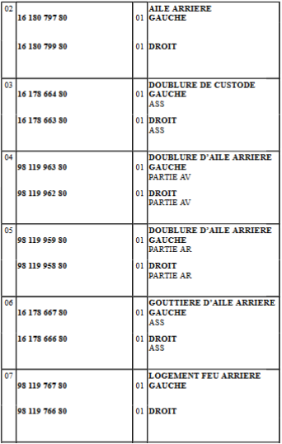 | 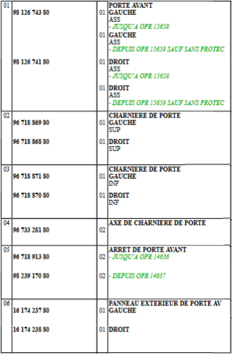
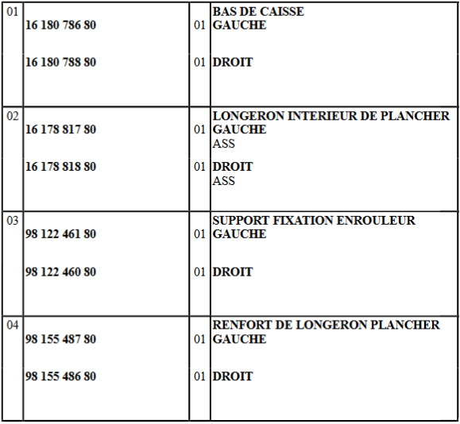
 | 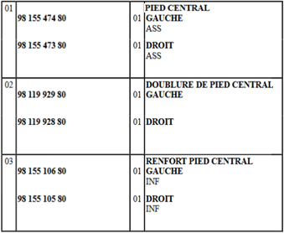

NOMENCLATURE DES PIÈCES

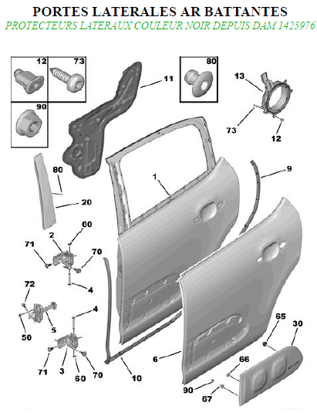 | 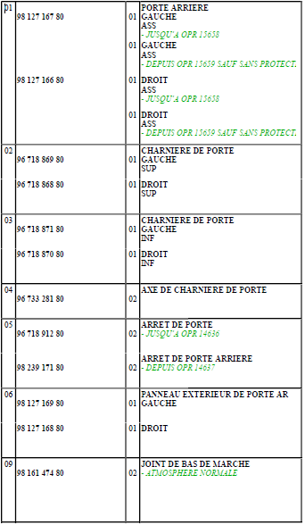
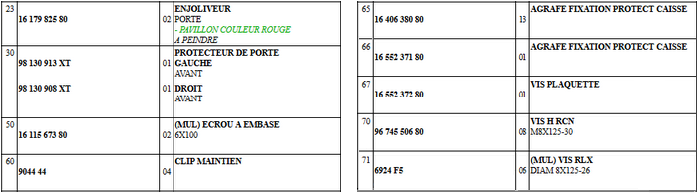

DÉSHABILLAGE - HABILLAGE : PORTE AVANT

- Remplacement systématique de pièces

Désignation | Quantité
Feuille d’étanchéité | 1
Rivets | 6

2. Outillage

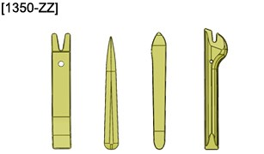

3. Déshabillage

3.1. Garniture de porte avant

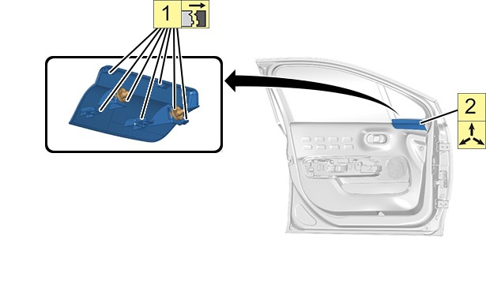

REMPLACEMENT : PANNEAU DE PORTE AVANT

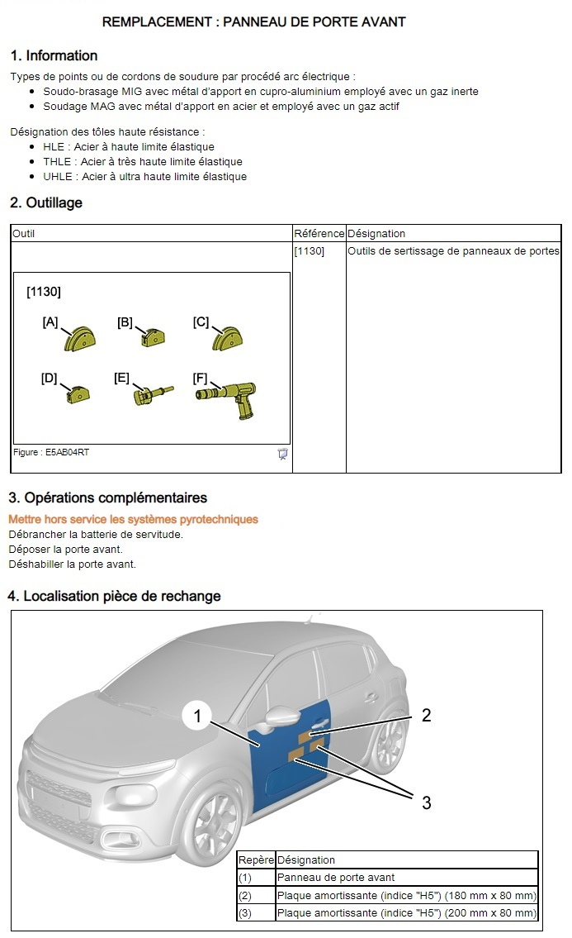
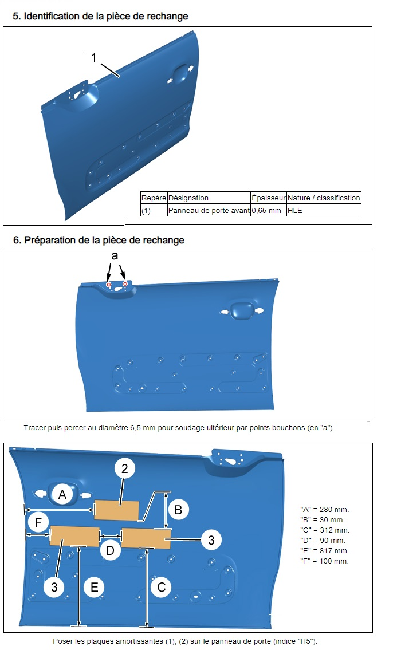
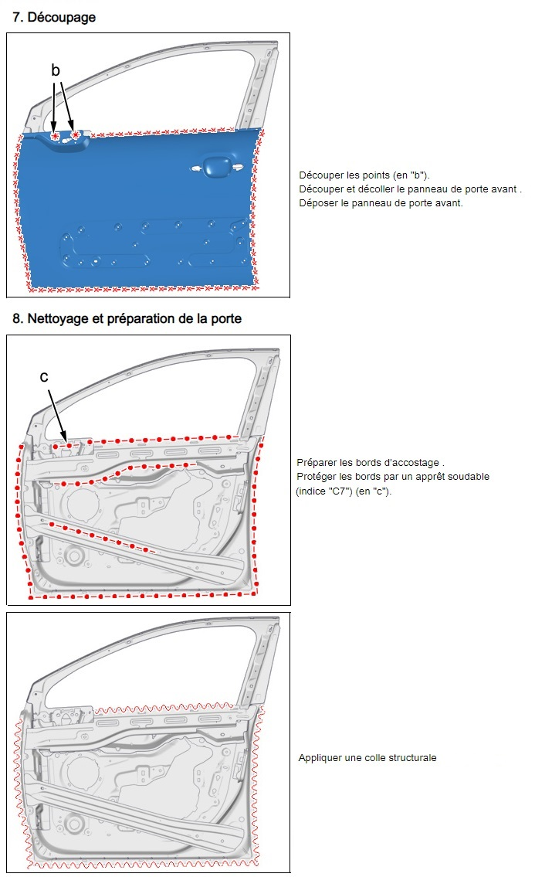
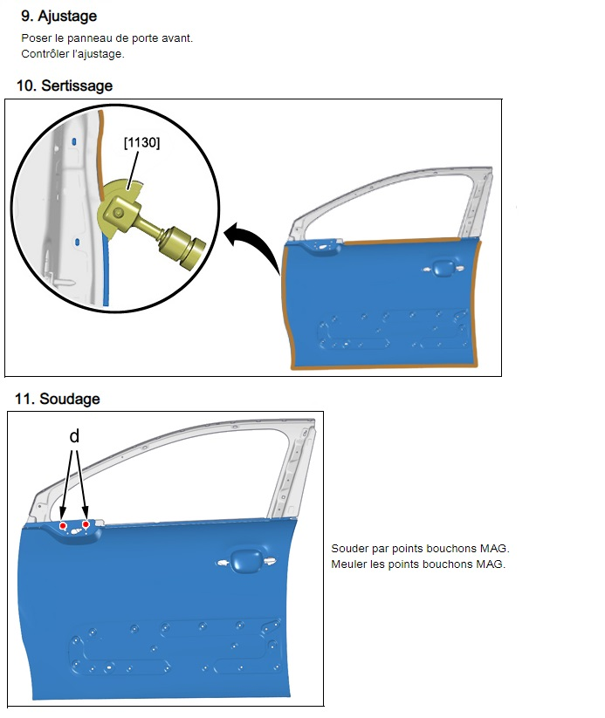
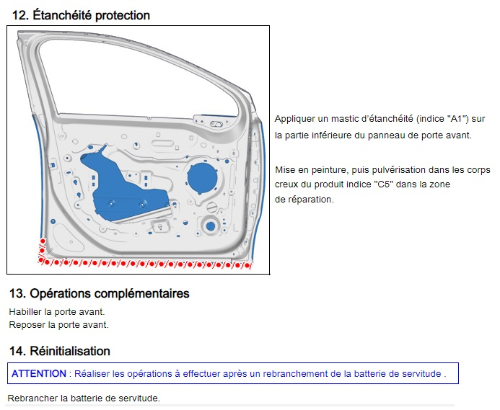

Documentation Service Box
Citrën C3
12 janvier 2022

Mastics d’ÉtanchÉitÉ / produits de protection / Mastics prÉformÉs - Insonorisation

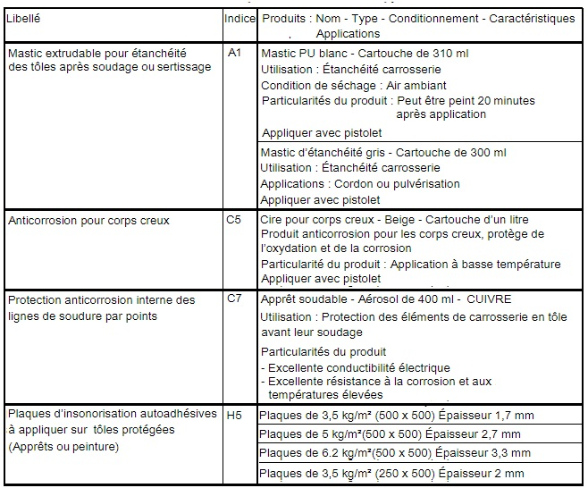

IDENTIFICATION : PIÈCES EN TOLE UHLE –THLE – HLE

1. Information

Le marché automobile demande des voitures plus sûres, mieux équipées et respectueuses de l’environnement. Pour limiter l’augmentation de poids, la conception automobile a recours à de nouveaux aciers.

Ces aciers permettent une diminution des épaisseurs des tôles employées et une amélioration de la résistance aux chocs du véhicule.

La structure du véhicule est constituée de zones renforcées et de zones de déformations programmées réduisant les risques de blessures des occupants.

Pour assurer le bon fonctionnement des programmations de déformations, les véhicules sont fabriqués avec différents aciers, offrant des résistances mécaniques différentes.

Ces aciers sont classés en 4 catégories distinctes de « limite d’élasticité » :
- acier doux ;
- tôles en acier à haute limite élastique (HLE) ;
- tôles en acier à très haute limite élastique (THLE) ;
- tôles en acier à ultra haute limite élastique (UHLE).

Il convient de différencier les aciers doux et aciers à Haute Limite Élastique (HLE) d’une part, et les aciers à Très Haute Limite Élastique (THLE) ou à Ultra Haute Limite Élastique (UHLE) d’autre part.

2. Les aciers doux et à Haute Limite Élastique (HLE)

2.1. Redressage – Vérinage

Les aciers à Haute Limite Élastique (HLE) peuvent être redressés pratiquement comme les aciers doux.

IMPÉRATIF : Le redressage à chaud est à proscrire ; il crée un affaiblissement local sur les pièces de structure pouvant aller jusqu’à l’affaiblissement de la cellule de survie des occupants.

2.2. Débosselage – Planage

Il est nécessaire de redonner la forme exacte, notamment les angles, les arêtes sur les pièces de structure telles que longerons, brancards, traverses (toute trace, même de pli, est une zone affaiblie).

2.3. Assemblage

Les aciers doux et à Haute Limite Élastique (HLE) ne posent aucun problème particulier pour ce qui concerne les solutions d’assemblage par soudure, par résistance ou par arc électrique (Métal Inerte Gaz, et Métal Actif Gaz).
Il convient toutefois de respecter les solutions de coupe et d’assemblage préconisées par le constructeur et décrites dans les méthodes de réparation du véhicule.

IMPÉRATIF : Le soudage au chalumeau et le brasage sont des solutions d’assemblage à proscrire quelle que soit la nature des tôles.

3. Les aciers à Très Haute Limite Élastique (THLE) ou à Ultra Haute Limite Élastique (UHLE)

3.1. Redressage – Vérinage

Les aciers à Très Haute Limite Élastique (THLE) ou à Ultra Haute Limite Élastique (UHLE) sont plus difficiles à redresser ou à vériner.

IMPÉRATIF : Le redressage à chaud est à proscrire ; Il crée un affaiblissement local sur les pièces de structure pouvant aller jusqu’à l’affaiblissement de la cellule de survie des occupants.

3.2. Débosselage – Planage

Le remplacement intégral de la pièce est systématiquement préconisé lorsqu’elle est endommagée.

3.3. Assemblage

Les aciers à Très Haute Limite Élastique (THLE) et Ultra Haute Limite Élastique (UHLE) s’assemblent uniquement selon les méthodes du constructeur.

IMPÉRATIF : Les points de soudures au chalumeau sont des solutions à proscrire quelle que soit la nature des aciers.

JEUX ET AFFLEUREMENTS

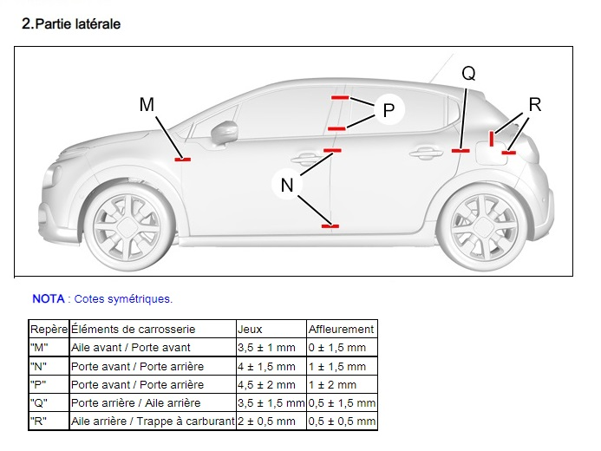

Documentation Service Box
Citrën C3
12 janvier 2022

FICHE TECHNIQUE MASTICAGE

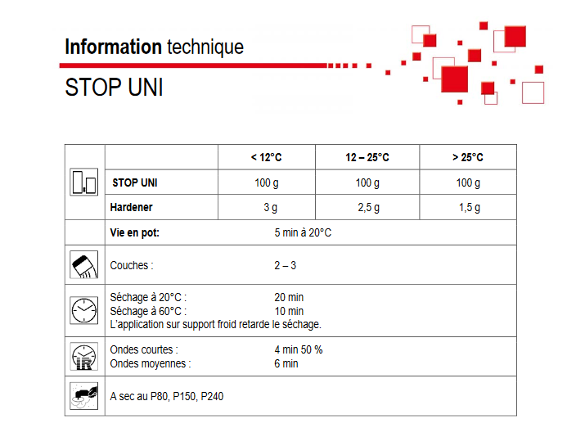

COUPLES DE SERRAGE : OUVRANTS

1. Porte avant

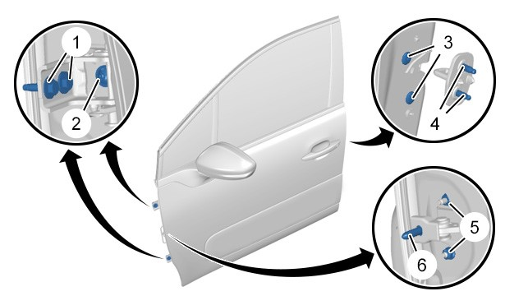

Rep | Désignation | Couple de serrage
(1) | Vis (Charnière de porte de pied avant / Pied avant) | 3,5 m.daN
(2) | Vis (Charnière de porte de pied avant / Porte avant) | 3 m.daN
(3) | Vis (Serrure de la porte avant) | 1,5 m.daN
(4) | Vis (Gâche de porte avant) | 2 m.daN
(5) | Écrou (Tirant de porte / Porte avant) | 1 m.daN
(6) | Vis (Tirant de porte / Pied avant) | 3 m.daN

DÉPOSE DE LA PORTE AVANT

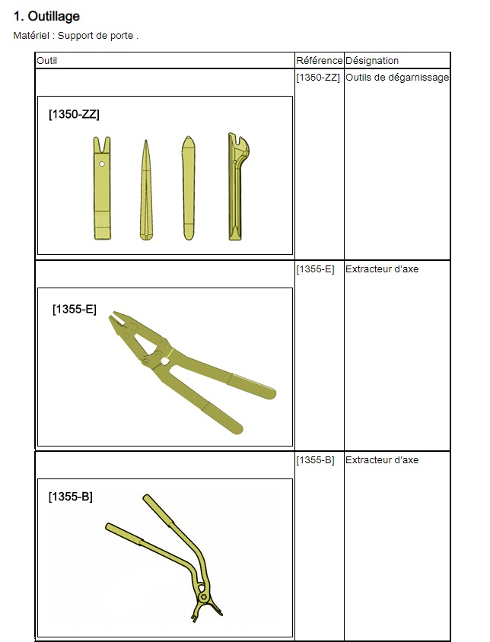
2 – Dépose
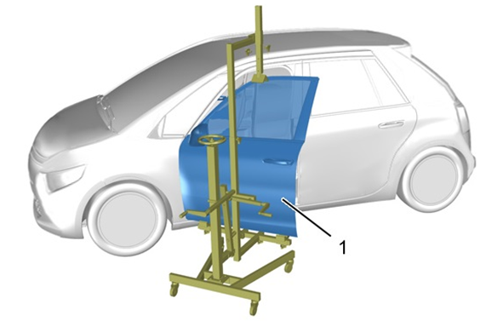
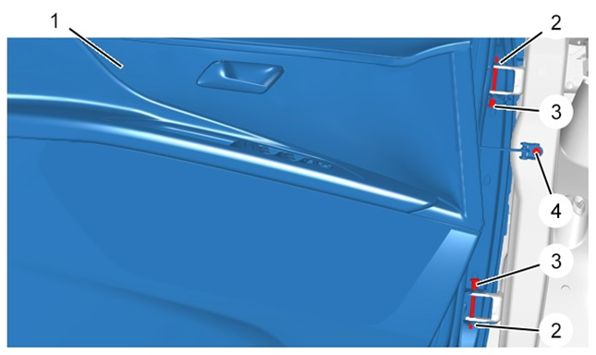

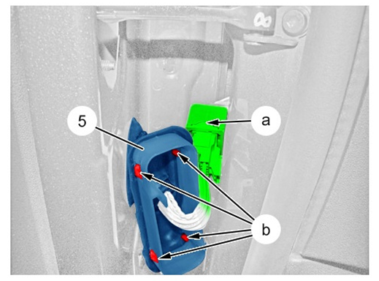
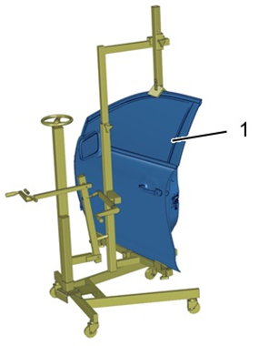
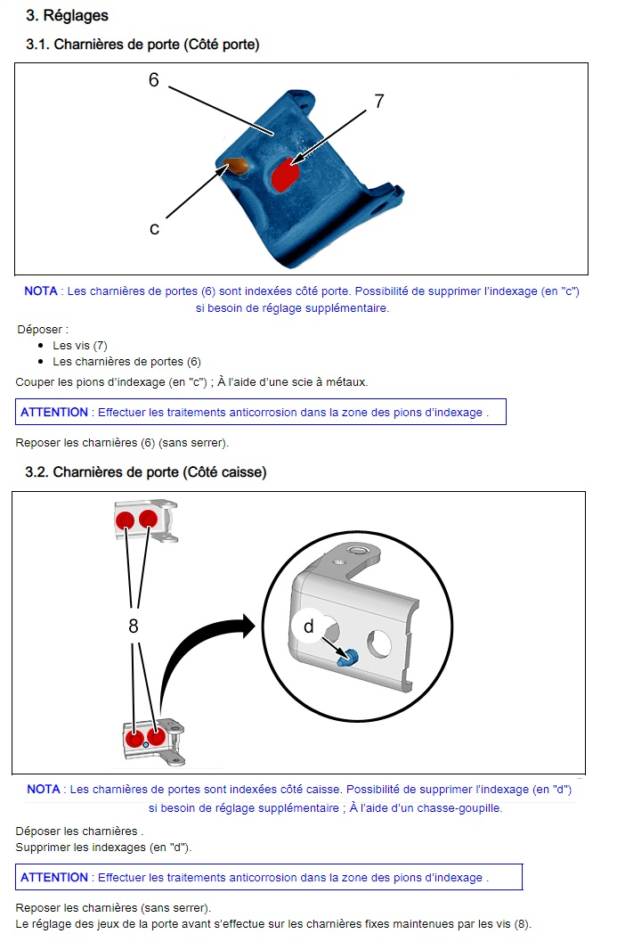
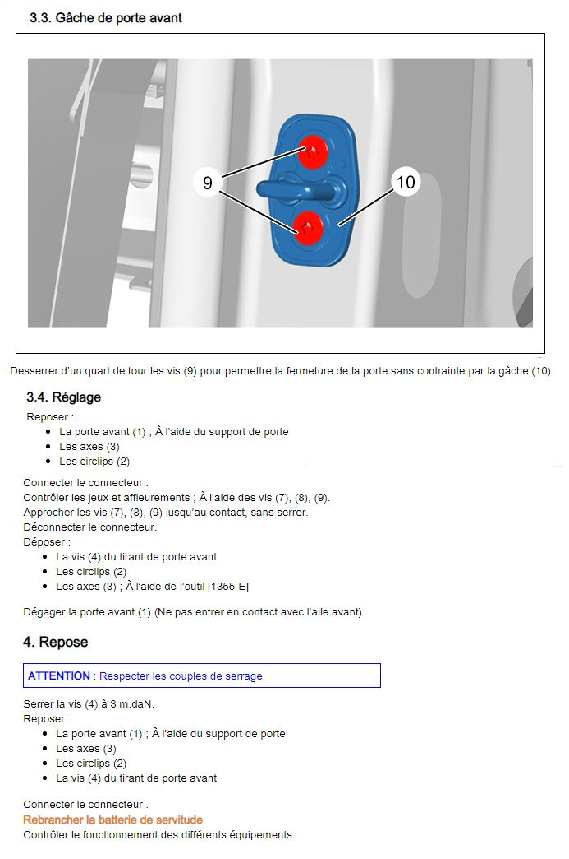

DiffÉrentes vues d’ensemble de la charniÈre

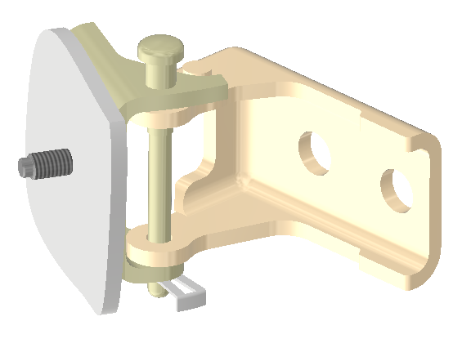
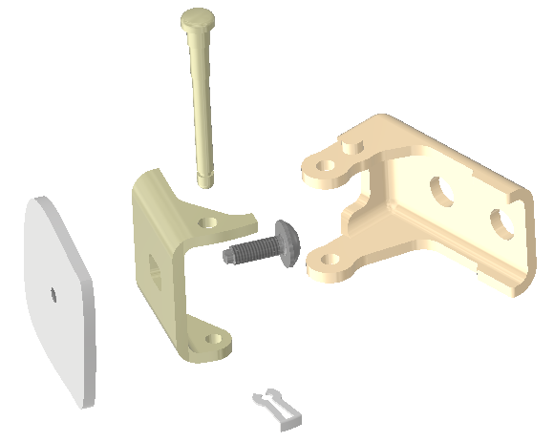
2
7
3
6
8
1

8 | 1 | Porte
7 | 1 | Circlips
6 | 1 | Élément de charnière coté porte
3 | 1 | Axe
2 | 1 | Vis CBX M8x125 - 26
1 | 1 | Élément de charnière coté caisse
Repère | Nombre | Désignation

RepÉrage des surfaces fonctionnelles

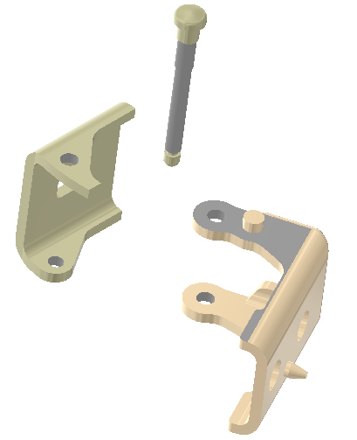
S4
S1
S6
S2
S3
S5
S7

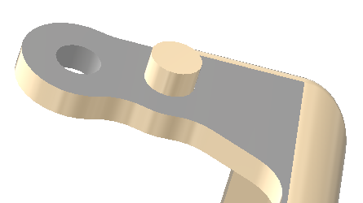

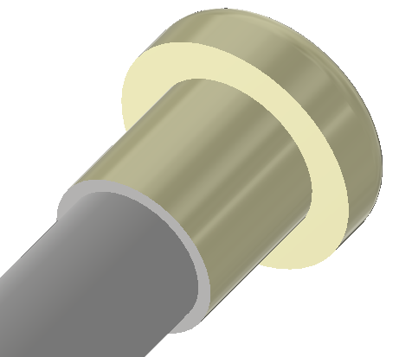
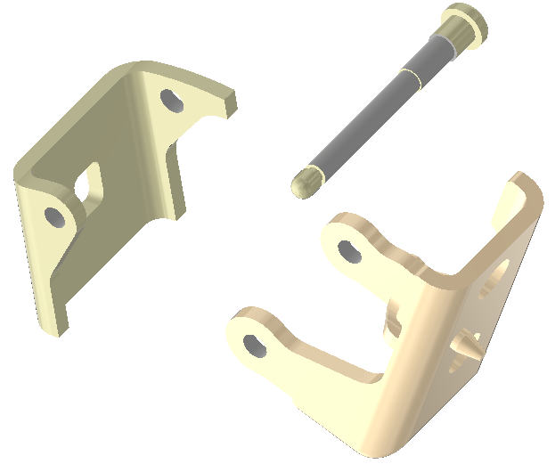
S8
S6
S3
S2
S5
S1
S4

